**EU-Planspiel Gemeinsame Agrarpolitik (GAP)**

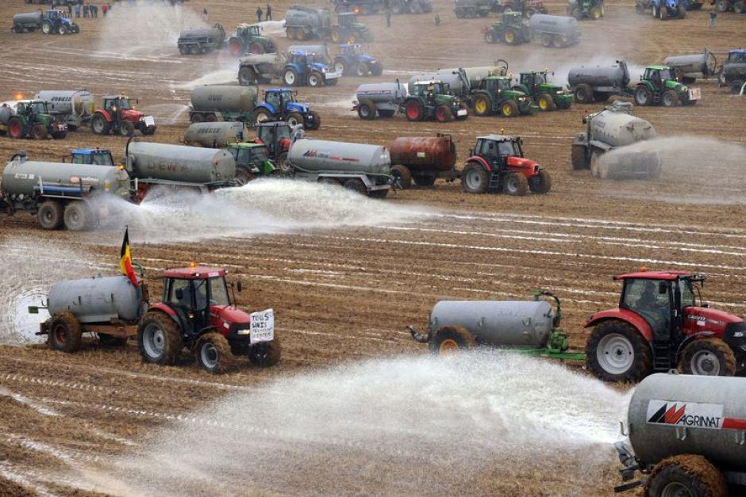 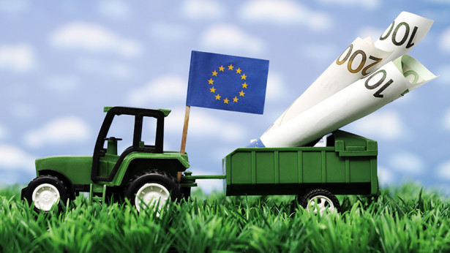 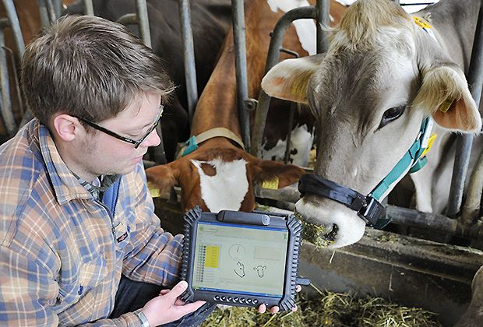

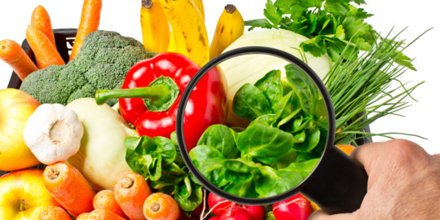 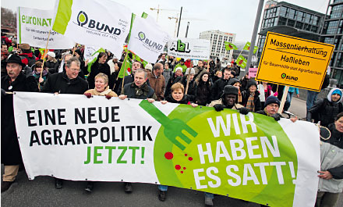 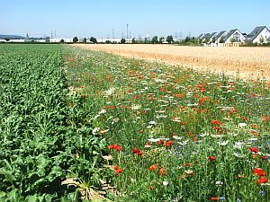

**Kernelement der GAP**

* Direktzahlungen 🡪 Geld pro Hektar Land
* Greening-Vorgabe

(30% der Direktzahlungen hängen von der Einhaltung der Vorgabe ab)

* 3 Pflanzenarten
* 5% Limit zur Umwandlung von Grünland zu Ackerland
* 5% „Ökologische Vorrangfläche“

**EU-Gesetzgebung**

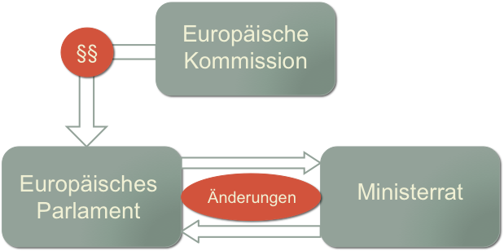

**Sitzverteilung im Europäischen Parlament (Juni 17)**

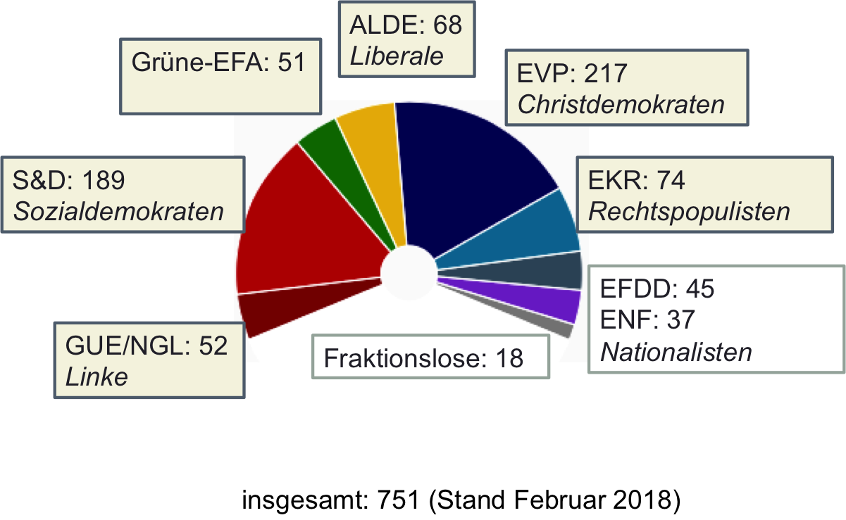

**Kommissionsvorschlag**

Der Anteil der Greening-Vorgabe wird im Finanzrahmen 2021-2027 um 10% erhöht und beträgt dann 40%.